新乡市友邦医疗器械有限公司年产一万件一类、二类医用卫生材料项目（一期）竣工环境保护验收监测报告表

建设单位：新乡市友邦医疗器械有限公司
编制单位：新乡市友邦医疗器械有限公司

2026年7月
建设单位法人代表：王文斌
编制单位法人代表：王文斌
项目负责人：毛静
填表人：毛静

建设单位：新乡市友邦医疗器械有限公司
电话：13703730013
传真：/
邮编：453400
地址：长垣市南蒲健康产业园C8车间

编制单位：新乡市友邦医疗器械有限公司
电话：13703730013
传真：/
邮编：453400
地 址：长垣市南蒲健康产业园C8车间
表一
建设项目名称 | 年产一万件一类、二类医用卫生材料项目（一期）
建设单位名称 | 新乡市友邦医疗器械有限公司
建设项目性质 | 新建 改扩建 技改 迁建√
建设地点 | 长垣市南蒲健康产业园C8车间
主要产品名称 | 高分子类、无纺布、纱布类、包类
建设项目环评时间 | 2025年12月 | 开工建设时间 | 2026年1月
调试时间 | / | 验收现场监测时间 | 2026年6月16日~6月17日
环评报告表  审批部门 | 新乡市生态环境局长垣分局（长环审（2025）64号） | 环评报告表  编制单位 | 河南凝懿环保技术有限公司
环保设施设计单位 | / | 环保设施施工单位 | /
投资总概算 | 500万元 | 环保投资总概算 | 8万 | 比例 | 1.6%
实际总概算 | 300万元 | 环保投资 | 8万 | 比例 | 2.67%
验收范围 | 本项目主体工程、辅助工程、生产设备的实际建设情况和环保设施建设、运行及环保要求落实情况等。
项目由来：
新乡市友邦医疗器械有限公司在长垣市南蒲健康产业园C8车间投资500万元建设年产一万件一类、二类医用卫生材料项目。经现场勘察，本项目一期建设已完成，一期产能为年产6000件一类、二类医用卫生材料，一期投资300万元，占地1121.02m²。
2025年12月，河南凝懿环保技术有限公司编制完成了本项目的环境影响报告表，2025年12月16日，获得新乡市生态环境局长垣分局批复（长环审（2025）64号）。
根据《建设项目竣工环境保护验收技术指南污染影响类》和《建设项目竣工环境保护验收暂行办法》，我公司编制了该项目的竣工环境保护验收监测工作，按照国家有关规范要求，编制完成本项目的验收报告。

验收监测依据 | （1）《中华人民共和国环境保护法》（2015.1.1）；  （2）《中华人民共和国环境影响评价法》（2018.12.29）；  （3）《中华人民共和国大气污染防治法》（2018.10.26）；  （4）《中华人民共和国水污染防治法》（2017.6.27）；  （5）《中华人民共和国固体废物污染环境防治法》（2020.9.1）；  （6）《中华人民共和国环境噪声污染防治法》（2018.12.29）；  （7）《国家危险废物名录》（2021版）；  （8）《危险废物贮存污染控制标准》GB18597-2023；  （9）《一般工业固体废物贮存、处置场污染控制标准》（GB18599-2020）；  （10）《建设项目环境保护管理条例》（2017 国务院令 第682号）；  （11）《关于印发环评管理中部分行业建设项目重大变动清单的通知》（环境保护部办公厅文件，环办[2015]52号）；  （12）《建设项目竣工环境保护验收技术指南 污染影响类》（2018.5.16）；  （13）《建设项目竣工环境保护验收暂行办法》（2017.11.20）；  （14）《新乡市友邦医疗器械有限公司年产一万件一类、二类医用卫生材料项目环境影响报告表》（河南凝懿环保技术有限公司，2025年）；  （15）新乡市生态环境局长垣分局批复关于《新乡市友邦医疗器械有限公司年产一万件一类、二类医用卫生材料项目环境影响报告表》的批复（长环审（2025）64号）。
验收监测评价标准、标号、级别、限值 | 污染物排放标准：  表1 污染物排放控制标准一览表
  环境  要素 | 标准编号 | 标准名称 | 执行级别  （类别） | 主要标准要求
   |  |  |  | 参数 | 浓度限值
  废气 | GB16297  -1996 | 《大气污染物  综合排放标准》 | 表2 | 非甲烷总烃 | 15m排气筒：排放速率10kg/h
  废气 | GB31572  -2015（含2024年修改单） | 《合成树脂工业污染物排放标准》 | 表5 | 非甲烷总烃 | 有组织：60mg/m³
  废气 | 《关于全省开展工业企业挥发性有机物专项治理工作中排放建议值的通知》（豫环攻坚办〔2017〕162号）排放标准 |  |  | 非甲烷总烃 | 其他行业工业：80mg/m³  （建议去除率70%）
  废气 |  |  |  | 非甲烷总烃 | 2.0mg/m³  （工业企业边界）
  废气 | 《河南省重污染天气重点行业应急减排措施制定技术指南》（2024年修订版）绩效引领要求 |  |  | NMHC | 30mg/m³
  废水 | GB8978-1996 | 《污水综合排放标准》 | 表4三级标准 | COD | 500mg/L
   |  |  |  | BOD ₅ | 300mg/L
   |  |  |  | NH₃-N | /
   |  |  |  | SS | 400 mg/L
   |  |  |  | 总氮 | /
   |  |  |  | 总磷 | /
  废水 | 长垣市第二污水处理厂收水标准：（COD≤320mg/L，NH₃-N≤30 mg/L、BOD₅≤145mg/L、SS≤200mg/L，TN≤36mg/L，TP≤3mg/L）
  噪声* | GB12348  -2008 | 《工业企业厂界环境噪声排放标准》 | 3类 | 等效连续A声级 | 昼间≤65dB（A）  夜间≤55dB（A）
  一般固体废物 | GB18599  -2020 | 《一般工业固体废物贮存和填埋污染控制标准》
  危险废物 | GB18597  -2023 | 《危险废物贮存污染控制标准》
表二
工程建设内容：
表2 本项目基本情况表
序号 | 名称 | 内容
1 | 建设单位 | 新乡市友邦医疗器械有限公司
2 | 工程名称 | 年产一万件一类、二类医用卫生材料项目（一期）
3 | 建设项目 | 扩建
4 | 建设地点 | 长垣市南蒲健康产业园C8车间
5 | 占地面积 | 占地1121.02m²
6 | 总投资 | 一期300万元
7 | 劳动定员 | 15人
8 | 工作制度 | 1班生产，每班8小时，年工210天
表3 本项目实际建设情况一览表
项目类别 | 项目内容 | 环评阶段计划建设内容 | 实际建设内容 | 变化  情况
主体工程 | 生产车间 | 建筑面积3363.06m²，3层，一层主要用于办公、灭菌、解析和成品存放；二层主要用于高分子产品、无纺布纱布制品和包类的生产；三层主要用于原材料和成品存放。 | 建筑面积3363.06m²，3层，一层主要用于办公、灭菌、解析和成品存放；二层主要用于高分子产品、无纺布纱布制品和包类的生产；三层主要用于原材料和成品存放。 | 未变化
环保工程 | 注塑/挤出、封口废气 | 经收集后，引至1套“二级活性炭吸附装置（TA001）”进行处理，最终由15m高排气筒排放（P1） | 经收集后，引至1套“二级活性炭吸附装置（TA001）”进行处理，最终由15m高排气筒排放（P1） | 未变化
环保工程 | 灭菌解析废气 | 经收集后，喷淋塔（TA002）+二级活性炭吸附装置（TA001）处理后通过1根15m高排气筒（P1，与注塑/挤出/封口共用1根15m排气筒）排放 | 经收集后，喷淋塔（TA002）+二级活性炭吸附装置（TA001）处理后通过1根15m高排气筒（P1，与注塑/挤出/封口共用1根15m排气筒）排放 | 未变化
环保工程 | 生活污水 | 生活污水经厂区内化粪池处理后，经市政管网排入长垣市第二污水处理厂 | 生活污水经厂区内化粪池处理后，经市政管网排入长垣市第二污水处理厂 | 未变化
环保工程 | 一般固废 | 设一般固废暂存区20m² | 设一般固废暂存区20m² | 未变化
环保工程 | 危险废物 | 厂区设置危险废物暂存间8m² | 厂区设置危险废物暂存间8m² | 未变化
公用工程 | 给水 | 自来水管网 | 自来水管网 | /
公用工程 | 供电 | 依托电网 | 依托电网 | /

表4 本项目主要设备情况一览表
序号 | 设备 | 计划投入数量（台） | 实际建设数量（台） | 变化情况
1 | 注塑机 | 2 | 1 | 减少，二期建设
2 | 挤出机 | 3 | 2 | 减少，二期建设
3 | 封口机 | 6 | 4 | 减少，二期建设
4 | 空压机 | 1 | 1 | 一致
5 | 电动裁刀 | 2 | 2 | 一致
6 | 缝纫机 | 5 | 2 | 减少，二期建设
7 | 冲切机 | 2 | 2 | 一致
8 | 超声波焊接机 | 4 | 4 | 一致
9 | 灭菌柜 | 2 | 1 | 减少，二期建设
表5 环保设施环评、实际建设情况一览表
污染因素 | 产污环节 | 环评阶段 | 实际建设 | 实际建设数量 | 变化情况
废气 | 注塑/挤出、封口废气 | 经收集后，引至1套“二级活性炭吸附装置（TA001）”进行处理，最终由15m高排气筒排放（P1） | 经收集后，引至1套“二级活性炭吸附装置（TA001）”进行处理，最终由15m高排气筒排放（P1） | 1套 | 一致
废气 | 灭菌解析废气 | 经收集后，喷淋塔（TA002）+二级活性炭吸附装置（TA001）处理后通过1根15m高排气筒（P1，与注塑/挤出/封口共用1根15m排气筒）排放 | 经收集后，喷淋塔（TA002）+二级活性炭吸附装置（TA001）处理后通过1根15m高排气筒（P1，与注塑/挤出/封口共用1根15m排气筒）排放 | 1套 | 一致
废水 | 生活污水 | 10m³化粪池 | 10m³化粪池 | 1个 | 一致
固废 | 一般固废 | 一般固废间 | 一般固废间 | 1个 | 一致
固废 | 危险废物 | 危险废物暂存间 | 危险废物暂存间 | 1个 | 一致
噪声 | 生产过程 | 基础减振、车间隔声 | 基础减振、车间隔声 | / | 一致
原辅材料消耗及水平衡：
表6 本项目原辅材料及能源消耗情况一览表
序号 | 名称 | 单位 | 计划消耗量 | 实际消耗量 | 备注
1 | PP颗粒 | t/a | 5 | 3 | 减少，二期建设
2 | PE颗粒 | t/a | 3 | 1.8 | 减少，二期建设
3 | 紫外固化胶 | t/a | 0.01 | 0.005 | 减少，二期建设
4 | 咬嘴 | 万个/a | 50 | 30 | 减少，二期建设
5 | 三通配件 | 万个/a | 8 | 4.8 | 减少，二期建设
6 | 面罩 | 万个/a | 8 | 4.8 | 减少，二期建设
7 | 杯体 | 万个/a | 8 | 1.8 | 减少，二期建设
8 | 无纺布 | t/a | 10 | 6 | 减少，二期建设
9 | 纱布 | t/a | 2 | 1.5 | 减少，二期建设
10 | 缝合线 | t/a | 0.5 | 0.3 | 减少，二期建设
11 | 塑料镊子 | 万个/a | 4 | 2.4 | 减少，二期建设
12 | 塑料托盘 | 万个/a | 4 | 2.4 | 减少，二期建设
13 | 吸痰管 | 万个/a | 1.2 | 0.72 | 减少，二期建设
14 | 吸引管 | 万个/a | 1.2 | 0.72 | 减少，二期建设
15 | 注射器 | 万个/a | 1.6 | 0.96 | 减少，二期建设
16 | 镜片 | 万个/a | 1.6 | 0.96 | 减少，二期建设
17 | 布块 | 万个/a | 4 | 2.4 | 减少，二期建设
18 | 手套 | 万个/a | 4 | 2.4 | 减少，二期建设
19 | 包装袋 | t/a | 1.5 | 0.9 | 减少，二期建设
20 | 包装箱 | 万个/a | 1 | 0.6 | 减少，二期建设
21 | 环氧乙烷 | t/a | 0.4 | 0.2 | 减少，二期建设
22 | 水 | m³/a | 300.6 | 258.6 | 减少，二期建设
23 | 电 | 万kwh/a | 7 | 6 | 减少，二期建设
公用工程：
（1）给排水
①生产用水
环氧乙烷吸收用水：本项目环氧乙烷废气采用“喷淋塔+活性炭（碘值不低于800mg/g）吸附装置”处理。喷淋塔内吸收池尺寸为长0.8m×宽0.5m×高0.5m，循环水池内水量为0.2m³，每天补充新水0.1m³（21m³/a）。项目需吸收环氧乙烷废气量为0.2084t/a，其中喷淋塔处理效率约42%（吸收废气量为0.0486t/a），活性炭处理效率约83%（吸收废气量为0.0555t/a）。喷淋塔内水每年更换一次，则废水更换量为0.2t/a，环氧乙烷吸收液产生量为废水更换量与“喷淋塔”吸收废气量之和：0.2486t/a。更换后环氧乙烷吸收液收集于密闭塑料桶内，暂存于危险废物暂存间，定期交由有资质单位处置。
冷却循环水：项目注塑机/挤出机需要使用间接冷却水，项目方设有1冷却循环池，容积为2m³，循环池内水量为1.6m³，根据企业提供资料，循环水池每天补充新水0.5m³，则生产用水量为105m³/a（0.5m³/d），冷却水循环使用，根据企业提供资料，每3个月更换一次，一次更换量为1.6m³，一年更换4次，更换量为6.4m³/a；冷却水更换后用于厂区洒水降尘，不外排。
②生活用水
生活用水：项目员工定员20人，均为周边居民，不在厂区内食宿。项目营运期员工生活用水按40L/d·人计，则本项目生活用水量为126.0m³/a（0.6m³/d）。
★排水
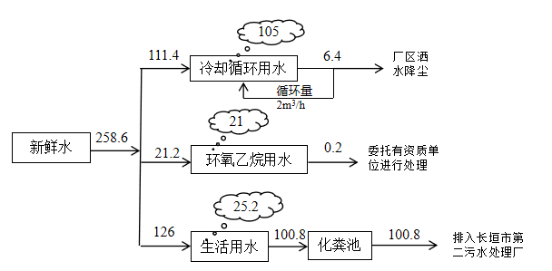
本项目生活废水排污系数按80%计，则生活污水产生量为0.48m³/d（100.8m³/a）。项目生活废水经厂区内化粪池（1×10m³）处理后，经市政管网排入长垣市第二污水处理厂。

图2-1 本项目营运期水平衡图 单位：m³/a

主要工艺流程及产物环节：
本项目产品主要为高分子类、无纺布、纱布类和组合包类。
（1）高分子类
本项目高分子类制品主要为温湿交换器、呼吸过滤器、麻醉呼吸机回路管、麻醉呼吸面罩和一次性使用雾化器，工艺基本相同，工艺流程图见图2-2。
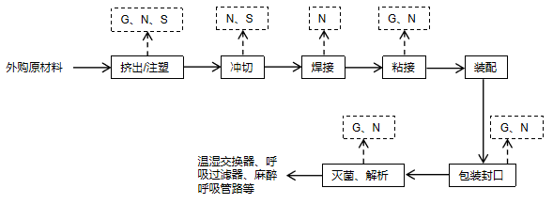

图例：S：固废； N：噪声；G：废气；
图2-2 高分子类生产及产污环节图
工艺流程简述：
挤出/注塑：外购原料PP颗粒（PE颗粒）经挤出/注塑设备自带的投料装置自动吸料（利用空气动力自动吸料），然后经密闭管道进入挤出机/注塑机，通过电加热至140℃~180℃，将原料熔融成液体，以一定的压力挤出（注塑）后冷却成型。出料过程中产品经自然冷却成型，挤出/注塑设备采用冷却循环池进行间接冷却。挤出/注塑工序会产生挥发性有机废气、噪声和固废。
冲切：利用冲切机将冷却成型后的半成品裁切成产品所需长度、宽度，此工序会产生噪声和固废。
焊接：冲切后的工件再利用超声波焊接机进行焊接，超声波焊接塑料是通过高频振动产生的热量使塑料制品的接合面软化而实现焊接的，这是一种快速、清洁、安全、牢固的焊接方式。它具有无需任何焊接材料、不需要添加任何粘合剂、不发热、无明火、焊接强度高等特点，焊接过程废气产生量很小，可忽略不计，此工序主要会产生噪声。
粘接：将三通配件、咬嘴等零部件人工采用紫外固化胶进行粘接。紫外固化胶是一种单组份，不含溶剂的密封胶，胶粘剂中的光引发剂在适当波长和光强的紫外光照射下，迅速分解成自由基或阳离子，进而引发不饱和键聚合，使材料固化。该过程会有少量废气。
装配：将不同的产品部件及外购的零部件（面罩、杯体等）按照产品要求进行装配组合。
包装封口：利用封口机将装配好的产品组合包进行封口，此工序会产生少量挥发性有机废气。
灭菌/解析：包装完成后，采用环氧乙烷灭菌柜进行灭菌，灭菌时先将需要灭菌的产品放入灭菌柜内并封闭灭菌柜，然后灭菌柜内抽真空，环氧乙烷气瓶内的气体经过蒸发器完全气化（温度控制在50℃左右）后进入灭菌柜，对产品进行消毒灭菌；经环氧乙烷消毒后的产品先在灭菌柜内进行强制脱气解析，即将充满灭菌柜的环氧乙烷气体抽真空放入新鲜空气，往复几次，将设备内的环氧乙烷抽出，送入废气处理装置进行处理。随后将产品移至解析车间内静置，使产品中残余的环氧乙烷解析出来，通过抽风装置送入废气处理装置进行处理。此工序会产生挥发性有机废气和噪声。
（2）无纺布、纱布类

本项目无纺布、纱布类制品主要为包布、中单、纱布块和手术衣，工艺基本相同，工艺流程图见图2-3。
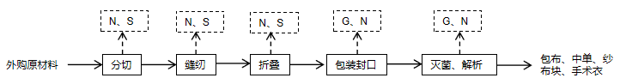

图例：S：固废； N：噪声；G：废气；
图2-3 无纺布、纱布类生产及产污环节图
工艺流程简述：
外购无纺布、纱布等原材料，将原料订单要求尺寸在电动裁刀上进行分切，分切后采用缝纫机按照各产品工艺进行缝合（仅手术衣产品用缝纫），缝合后进行手工折叠，然后再经过包装封口、灭菌解析等一系列工序后即为成品。
（3）包类
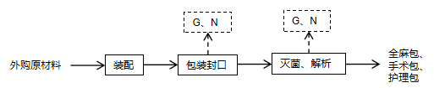
本项目包类主要为全麻包、手术包、护理包，生产工艺均相同，其生产工艺流程图见图2-4。

图例：S：固废； N：噪声；G：废气；
图2-4 包类生产及产污环节图
工艺流程简述：本项目包类主要是全麻包、手术包、护理包，为外购半成品，根据不同需要将塑料镊子、塑料托盘、布块、手套、吸痰管、吸引管、镜片、注射器等按要求进行装配，然后再经过包装封口、灭菌解析等一系列工序后即为成品。
项目变动情况说明
《关于印发环评管理中部分行业建设项目重大变动清单的通知》（环境保护部办公厅文件，环办[2015]52号）中指出：根据《环境影响评价法》和《建设项目环境保护管理条例》有关规定，建设项目的性质、规模、地点、生产工艺和环境保护措施五个因素中的一项或一项以上发生重大变动，且可能导致环境影响显著变化（特别是不利环境影响加重）的，界定为重大变动。界定为重大变动的应当重新报批环境影响评价文件，不属于重大变动的纳入竣工环境保护验收管理。
经现场勘查，本项目注塑机减少1台，挤出机减少1台，封口机减少2台，缝纫机减少3台，灭菌均减少1台，均为二期建设，一期建设与环评一致，不属于重大变动。

表三
主要污染源、污染物处理和排放：
1、废气
本项目的废气来源主要为生产过程产生的废气，详见下表。
表7 本项目废气污染物情况一览表
来源 | 污染物种类 | 治理措施 | 排放方式
注塑/挤出、封口废气 | 非甲烷总烃 | 经收集后，引至1套“二级活性炭吸附装置（TA001）”进行处理，最终由15m高排气筒排放（P1） | 有组织排放
灭菌解析废气 | 非甲烷总烃 | 经收集后，喷淋塔（TA002）+二级活性炭吸附装置（TA001）处理后通过1根15m高排气筒（P1，与注塑/挤出/封口共用1根15m排气筒）排放 | 有组织排放
无组织废气 | 非甲烷总烃 | / | 无组织排放
2、废水
本项目运营期的废水主要为员工生活污水。
生活污水产生量为134.4m³/a（0.64m³/d）。生活污水经厂区10m³化粪池处理后，排入长垣市第二污水处理厂。

3、噪声
本项目主要噪声源为注塑机、挤出机、封口机、空压机、缝纫机等运行时产生的噪声，根据类比调查，噪声源强为70～85dB（A）。本项目采用隔声、消声、减振等方式治理噪声污染。
表8 本项目主要产噪设备及源强一览表
序号 | 声源名称 | 声级 | 经基础减震、建筑隔声
1 | 注塑机 | 70 | 45
2 | 挤出机 | 70 | 45
3 | 封口机 | 75 | 50
4 | 空压机 | 80 | 55
5 | 电动裁刀 | 70 | 45
6 | 缝纫机 | 75 | 50
7 | 超声波焊接机 | 70 | 45
8 | 冲切机 | 70 | 45
9 | 环氧乙烷灭菌器 | 75 | 50

4、固体废物
表9 本项目实施后固体废物产生情况一览表
类型 | 废物名称 | 产生量 | 类别 | 处理处置方式及去向
一般固废 | 边角料 | 1.2t/a | / | 集中收集后，定期外售
一般固废 | 不合格产品 | 0.5t/a | / | 集中收集后，定期外售
一般固废 | 废包装 | 0.2t/a | / | 集中收集后，定期外售
危险废物 | 废活性炭 | 0.372t/a | HW49其他废物 | 危废暂存间暂存后，定期交由资质单位处置
危险废物 | 环氧乙烷吸收液 | 0.21t/a | HW49其他废物 | 危废暂存间暂存后，定期交由资质单位处置
危险废物 | 废UV灯管 | 10根/a | HW29含汞废物 | 危废暂存间暂存后，定期交由资质单位处置
生活垃圾 |  | 1.575t/a | / | 收集后交由环卫部门处置

表四
建设项目环境影响报告表主要结论及审批部门审批决定：
1、环境影响报告表主要结论
（1）废气：本项目注塑/挤出、封口废气收集后，经1套“二级活性炭吸附装置（TA001）”进行处理，灭菌解析废气收集后通过喷淋塔（TA002）+二级活性炭吸附装置（TA001，与注塑/挤出/封口工序共用）处理，最终共用1根15m高排气筒排放。
（2）废水：本项目生活污水经化粪池处理，通过污水管网进入长垣市第二污水处理厂处理。
（3）噪声：本项目噪声源经选用低噪声设备、隔声、减振措施后可达标排放，对区域环境基本无影响。
（4）固体废物：本项目设置1个一般固废暂存区及1个危险废物暂存间，
废边角料、废包装材料、不合格产品暂存于一般固废暂存间，定期外售；废活性炭、环氧乙烷吸收液暂存于危险废物暂存间， 委托交由有资质单位处理；生活垃圾由环卫部门定期清运。
2、审批部门审批决定
你公司(9141072832674750XE)关于《新乡市友邦医疗器械有限公司年产一万件一类、二类医用卫生材料项目环境影响报告表》的告知承诺制审批的申请收悉。该项目审批事项在长垣市人民政府网站公示期满。根据《中华人民共和国环境保护法》《中华人民共和国行政许可法》《中华人民共和国环境影响评价法》《建设项目环境保护管理条例》以及《河南省生态环境厅办公室关于进一步优化环评审批推进重大投资项目建设的通知》(豫环办(2022)44号)，依据你公司及环评文件编制单位的承诺，我局原则同意你公司按照《环境影响报告表》所列项目的性质、规模、地点、采用的生产工艺和环境保护对策措施进行项目建设。
你公司应全面落实《环境影响报告表》提出的各项环境保护措施，各项环境保护设施与主体工程同时设计、同时施工、同时投入使用，确保各项污染物达标排放，并满足总量控制要求。该批复有效期为5年，如该项目逾期方开工建设，其环境影响报告表(表)应报我局重新审核。在项目投产前，取得污染物排放总量指标，并作为申报排污许可证的条件。项目建成后，应按规定程序实施竣工环境保护验收，并将验收信息上传至全国建设项目竣工环境保护验收信息系统，接受各级生态环境部门监督检查。

表五

验收检测质量保证及质量控制：

1、质量保证及质量控制
本次验收监测委托河南中碳应用监测技术有限公司进行。
河南中碳应用监测技术有限公司具备检测机构资质认定证书，见附件。
检测人员：参加检测人员均经过部门组织的培训、考试合格持证上岗。

2、废气检测分析过程中的质量保证和质量控制
（1）所有检测项目按国家有关规定及质控要求进行质量控制。
（2）检测分析方法采用国家颁布的标准（或推荐）分析方法，检测人员经过考核并持有合格证书，所有检测仪器均在有效检定期内，并参照有关计量检定规程定期校验和维护。
（3）样品交接与分析过程严格按照监测技术规范进行。
（4）检测数据严格实行三级审核。
3、噪声检测分析过程中的质量保证和质量控制

声级计使用前后进行校准，其示值偏差符合监测技术规范要求（ΔL≤0.5dB（A））。噪声检测在无雨、无雪、风速小于5m/s的气象条件下进行，测量时传声器加戴防风罩。
表10 检测方法一览表
序号 | 检测项目名称 |  |  | 检测依据 | 方法检出限 | 主要检测仪器/型号
有组织废气
1 | 非甲烷总烃 |  |  | 固定污染源废气 总烃、甲烷和非甲烷总烃的测定气相色谱法HJ 38-2017 | 0.07mg/m³ | 气相色谱仪浙江福立GC9790Ⅱ
无组织废气
1 | 非甲烷总烃 |  |  | 环境空气 总烃、甲烷和非甲烷总烃的测定直接进样-气相色谱法HJ 604-2017 | 0.07mg/m³ | 气相色谱仪浙江福立GC9790Ⅱ
噪声
1 |  | 厂界环境噪声 | 工业企业厂界环境噪声排放标准  GB 12348-2008 |  | / | 多功能声级计AWA6228+型
废水
1 |  | 氨氮 | 水质 氨氮的测定 纳氏试剂分光光度法 HJ 535-2009 |  | 0.025mg/L | 紫外可见分光光度计 TU-1810PC
2 |  | 化学需氧量 | 水质 化学需氧量的测定 重铬酸盐法  HJ 828-2017 |  | 4mg/L | 酸式滴定管
3 |  | 悬浮物 | 水质 悬浮物的测定 重量法GB/T 11901-1989 |  | / | ME系列电子天平ME204E/02
4 |  | 五日生化需氧量 | 水质 五日生化需氧量（BOD₅）的测定 稀释与接种法HJ 505-2009 |  | 0.5mg/L | 生化培养箱SPX-250B型
5 |  | 总氮 | 水质 总氮的测定 碱性过硫酸钾消解紫外分光光度法 HJ 636-2012 |  | 0.05mg/L | 紫外可见分光光度计TU-1810PC
6 |  | 总磷 | 水质 总磷的测定 钼酸铵分光光度法  GB/T 11893-1989 |  | 0.01mg/L | 紫外可见分光光度计TU-1810PC

表六

验收检测内容：

1、废气
本项目废气检测内容见下表。
表11 废气污染物检测项目及频次
检测  类别 | 排放源 | 检测点位 |  | 检测因子 | 检测频次 | 执行标准
有组织废气 | 注塑/挤出、封口、灭菌解析 | 喷淋塔+二级活性炭吸附装置+15m排气筒（P1） | 进口及排气筒出口 | 非甲烷总烃 | 检测2个周期，3次/周期 | 能够满足《合成树脂工业污染物排放标准》（GB31572-2015）表5标准要求（非甲烷总烃浓度：60mg/m³）及《河南省重污染天气通用行业应急减排措施制定技术指南》（2024年修订版）绩效引领要求（非甲烷总烃浓度：30mg/m³）
无组织废气 | / | 厂界外上风向设置一个点位、下风向设置3个点位 |  | 非甲烷总烃 | 检测2天，3次/天 | 满足《关于全省开展工业企业挥发性有机物专项治理工作中排放建议值的通知》（豫环攻坚办〔2017〕162号）排放标准（非甲烷总烃浓度：2.0mg/m³）

2、废水
本项目废水为生活废水，生活废水经化粪池处理排入长垣市第二污水处理厂，监测内容详见下表。
表12 废水监测内容一览表
监测点位 | 监测类别 | 监测因子 | 监测频次 | 执行标准
废水排放口 | 废水 | COD、BOD₅、SS、NH₃-N、总磷、总氮 | 连续监测2天  每天监测3次 | 《污水综合排放标准》（GB8978 -1996）表4中三级标准以及长垣市第一污水处理厂进水控制指标，二者取严。

3、厂界噪声检测
本项目夜间不生产，厂界昼间噪声检测内容见下表。
表13 噪声检测内容一览表
检测类别 | 检测点位 | 检测因子 | 检测频次 | 执行标准
厂界噪声 | 厂界四周各设一监测点 | 等效A声级 | 检测2天，  每天昼间各1次 | 《工业企业厂界环境噪声排放标准》GB12348-2008中3类标准（昼间65dB（A））

4、固体废物检测
本项目固体废物均不外排，因此本次验收调查固体废物处置和堆场建设情况是满足环评批复要求。

表七

验收检测期间生产工况记录：
- 验收检测期间该公司生产负荷满足验收检测工况的要求。
2、验收检测期间，各生产设施运行正常。
验收检测结果：
- 废气检测
本项目废气检测结果见下表。
表14 有组织废气检测结果
检测点位 | 采样日期 | 测次 | 废气量 (m³/h) | 非甲烷总烃排放浓度(mg/m³) | 非甲烷总烃排放速率(kg/h) | 去除率（%）
注塑/挤出、封口废气进口 | 2026.6.16 | 1 | 2.05×10³ | 41.6 | 0.0853 | 88.7
注塑/挤出、封口废气进口 | 2026.6.16 | 2 | 2.21×10³ | 42.5 | 0.0939 | 88.7
注塑/挤出、封口废气进口 | 2026.6.16 | 3 | 2.14×10³ | 40.9 | 0.0875 | 88.7
注塑/挤出、封口废气进口 | 2026.6.16 | 均值 | 2.13×10³ | 41.7 | 0.0889 | 88.7
灭菌解析废气进口 | 2026.6.16 | 1 | 1.16×10³ | 43.5 | 0.0505 | 88.7
灭菌解析废气进口 | 2026.6.16 | 2 | 1.22×10³ | 43.3 | 0.0528 | 88.7
灭菌解析废气进口 | 2026.6.16 | 3 | 1.13×10³ | 41.8 | 0.0472 | 88.7
灭菌解析废气进口 | 2026.6.16 | 均值 | 1.17×10³ | 42.9 | 0.0502 | 88.7
注塑/挤出、封口废气及灭菌解析废气共用一个出口 | 2026.6.16 | 1 | 3.59×10³ | 4.47 | 0.0160 | 88.7
注塑/挤出、封口废气及灭菌解析废气共用一个出口 | 2026.6.16 | 2 | 3.62×10³ | 4.51 | 0.0163 | 88.7
注塑/挤出、封口废气及灭菌解析废气共用一个出口 | 2026.6.16 | 3 | 3.57×10³ | 4.32 | 0.0154 | 88.7
注塑/挤出、封口废气及灭菌解析废气共用一个出口 | 2026.6.16 | 均值 | 3.59×10³ | 4.43 | 0.0159 | 88.7
注塑/挤出、封口废气进口 | 2026.6.17 | 1 | 2.07×10³ | 41.1 | 0.0851 | 88.8
注塑/挤出、封口废气进口 | 2026.6.17 | 2 | 2.10×10³ | 40.3 | 0.0846 | 88.8
注塑/挤出、封口废气进口 | 2026.6.17 | 3 | 2.16×10³ | 40.8 | 0.0881 | 88.8
注塑/挤出、封口废气进口 | 2026.6.17 | 均值 | 2.11×10³ | 40.7 | 0.0859 | 88.8
灭菌解析废气进口 | 2026.6.17 | 1 | 1.26×10³ | 42.2 | 0.0532 | 88.8
灭菌解析废气进口 | 2026.6.17 | 2 | 1.17×10³ | 42.0 | 0.0491 | 88.8
灭菌解析废气进口 | 2026.6.17 | 3 | 1.21×10³ | 44.3 | 0.0536 | 88.8
灭菌解析废气进口 | 2026.6.17 | 均值 | 1.21×10³ | 42.8 | 0.0520 | 88.8
注塑/挤出、封口废气及灭菌解析废气共用一个出口 | 2026.6.17 | 1 | 3.55×10³ | 4.41 | 0.0157 | 88.8
注塑/挤出、封口废气及灭菌解析废气共用一个出口 | 2026.6.17 | 2 | 3.49×10³ | 4.29 | 0.0150 | 88.8
注塑/挤出、封口废气及灭菌解析废气共用一个出口 | 2026.6.17 | 3 | 3.58×10³ | 4.45 | 0.0159 | 88.8
注塑/挤出、封口废气及灭菌解析废气共用一个出口 | 2026.6.17 | 均值 | 3.54×10³ | 4.4 | 0.0155 | 88.8
由检测数据可知，本项目废气总排放口非甲烷总烃排放浓度在4.29~4.51mg/m³之间，满足《合成树脂工业污染物排放标准》GB31572-2015（含2024年修改单）要求（有组织：60mg/m³），同时满足《关于全省开展工业企业挥发性有机物专项治理工作中排放建议值的通知》（豫环攻坚办〔2017〕162号）排放标准（有组织：80mg/m³）。
表15 无组织废气检测结果
采样日期 | 检测频次 | 检测点位 | 非甲烷总烃（mg/m³）
2026.6.16 | 第一次 | 上风向 | 0.45
2026.6.16 | 第一次 | 下风向1# | 0.56
2026.6.16 | 第一次 | 下风向2# | 0.59
2026.6.16 | 第一次 | 下风向3# | 0.63
2026.6.16 | 第二次 | 上风向 | 0.42
2026.6.16 | 第二次 | 下风向1# | 0.51
2026.6.16 | 第二次 | 下风向2# | 0.55
2026.6.16 | 第二次 | 下风向3# | 0.58
2026.6.16 | 第三次 | 上风向 | 0.44
2026.6.16 | 第三次 | 下风向1# | 0.53
2026.6.16 | 第三次 | 下风向2# | 0.57
2026.6.16 | 第三次 | 下风向3# | 0.61
2026.6.17 | 第一次 | 上风向 | 0.47
2026.6.17 | 第一次 | 下风向1# | 0.56
2026.6.17 | 第一次 | 下风向2# | 0.58
2026.6.17 | 第一次 | 下风向3# | 0.65
2026.6.17 | 第二次 | 上风向 | 0.41
2026.6.17 | 第二次 | 下风向1# | 0.50
2026.6.17 | 第二次 | 下风向2# | 0.54
2026.6.17 | 第二次 | 下风向3# | 0.58
2026.6.17 | 第三次 | 上风向 | 0.43
2026.6.17 | 第三次 | 下风向1# | 0.52
2026.6.17 | 第三次 | 下风向2# | 0.58
2026.6.17 | 第三次 | 下风向3# | 0.60

根据上述检测结果，无组织废气中非甲烷总烃排放浓度在0.41-0.65mg/m³之间，满足《关于全省开展工业企业挥发性有机物专项治理工作中排放建议值的通知》（豫环攻坚办〔2017〕162号）排放标准（2.0mg/m³）。
- 噪声检测
本项目厂界噪声检测结果见下表。
表16 厂界环境噪声检测结果
检测日期 | 2026.6.16 | 2026.6.17
检测点位 | 昼间Leq[dB（A）] | 昼间Leq[dB（A）]
东厂界 | 53 | 54
南厂界 | 51 | 52
西厂界 | 52 | 53
北厂界 | 52 | 51
由噪声检测结果显示，本项目本项目各厂界昼间噪声在51-54能够达到《工业企业厂界环境噪声排放标准》（GB12348-2008）3类标准要求（昼间≤65dB（A））。

表八

验收检测结论：

验收检测期间，该公司生产运行正常，生产负荷满足验收检测工况要求。

验收检测期间，本项目废气总排放口非甲烷总烃排放浓度在4.29~4.51mg/m³之间，满足《合成树脂工业污染物排放标准》GB31572-2015（含2024年修改单）要求（有组织：60mg/m³）及《河南省重污染天气通用行业应急减排措施制定技术指南》（2024年修订版）绩效引领的要求（非甲烷总烃浓度：30mg/m³）。
无组织废气中非甲烷总烃排放浓度在0.41-0.65mg/m³之间，满足《关于全省开展工业企业挥发性有机物专项治理工作中排放建议值的通知》（豫环攻坚办〔2017〕162号）排放标准（2.0mg/m³）。
2、本项目生活污水经厂区化粪池处理后COD为143-156mg/L、BOD₅为47.2-51.5mg/L 、SS为77-89mg/L、氨氮为15.2-18.1mg/L、总氮为24.9-27.1mg/L、总磷为0.354-0.377mg/L均满足《污水综合排放标准》（GB8978-1996）表4三级标准和长垣市第二污水处理厂收水标准。
- 由检测结果可知，本项目各厂界昼间噪声在51-54能够达到《工业企业厂界环境噪声排放标准》（GB12348-2008）3类标准要求（昼间≤65dB（A））。

建设项目工程竣工环境保护“三同时”验收登记表
填表单位（盖章）：新乡市友邦医疗器械有限公司 填表人（签字）： 项目经办人（签字）：
建 设 项 目 | 项目名称 |  | 年产一万件一类、二类医用卫生材料项目 |  |  |  |  | 项目代码 |  | 2506-410728-04-01-942197 |  | 建设地点 | 长垣市南蒲健康产业园C8车间
建 设 项 目 | 行业类别（分类管理名录） |  | C2770卫生材料及医药用品制造； |  |  |  |  | 建设性质 |  | ☑新建 □改扩建 □技术改造 |  | 东经 114 度 39 分10.871秒 |  |  | 北纬 35 度8分 40.558 秒
建 设 项 目 | 设计生产能力 |  | 年产一万件一类、二类医用卫生材料 |  |  |  |  | 实际生产能力 |  | 年产6000件一类、二类医用卫生材料 |  | 环评单位 |  | 河南凝懿环保技术有限公司
建 设 项 目 | 环评文件审批机关 |  | 新乡市生态环境局长垣分局 |  |  |  |  | 审批文号 |  | 长环审（2025）64号 |  | 环评文件类型 |  | 环评报告表
建 设 项 目 | 开工日期 |  | / |  |  |  |  | 竣工日期 |  | / |  | 排污许可证申领时间 |  | 2026年1月13日
建 设 项 目 | 环保设施设计单位 |  | / |  |  |  |  | 环保设施施工单位 |  | / |  | 本工程排污许可证编号 |  | 9141072832674750XE001X
建 设 项 目 | 验收单位 |  | 新乡市友邦医疗器械有限公司 |  |  |  |  | 环保设施监测单位 |  | 河南中碳应用监测技术有限公司 |  | 验收监测时工况 |  | /
建 设 项 目 | 投资总概算（万元） |  | 500 |  |  |  |  | 环保投资总概算（万元） |  | 8 |  | 所占比例（%） |  | 1.6
建 设 项 目 | 一期总投资 |  | 300 |  |  |  |  | 环保投资（万元）* |  | 8 |  | 所占比例（%） |  | 2.67
建 设 项 目 | 废水治理（万元） |  | / | 废气治理（万元） | / | 噪声治理(万元) | / | 固废治理(万元) |  | / |  | 绿化及生态(万元) |  | / |  |  | 其他（万元） | /
建 设 项 目 | 新增废水处理设施能力 |  | / |  |  |  |  | 新增废气处理设施能力 |  | / |  | 年平均工作时 |  | 2400h
运营单位 |  |  | 新乡市友邦医疗器械有限公司 |  | 运营单位社会统一信用代码（或组织机构代码）： |  |  |  |  | 9141072832674750XE |  | 验收时间 |  | 2026年7月
污  染  物  排  放  达  标  与  总  量  控  制  （工业  建设  项目  详填） | 污染物 |  | 原有排放量(1) | 本期工程实际排放浓度（2） | 本期工程允许排放浓度（3） | 本期工程产生量（4） | 本期工程自身消减量（5） | 本期工程实际排放量（6） | 本期工程核定排放总量（7） | 本期工程“以新带老”消减量（8） | 全厂实际排放总量（9） | 全厂核定排放总量（10） |  | 区域平衡替代消减量（11） |  | 排放增减量  （12）
污  染  物  排  放  达  标  与  总  量  控  制  （工业  建设  项目  详填） | 废水 |  | / | / | / | / | / | 0 | / | / | 0 | / |  | / |  | 0
污  染  物  排  放  达  标  与  总  量  控  制  （工业  建设  项目  详填） | 化学需氧量 |  | / | / | / | / | / | 0 | / | / | 0 | / |  | / |  | 0
污  染  物  排  放  达  标  与  总  量  控  制  （工业  建设  项目  详填） | 氨 氮 |  | / | / | / | / | / | 0 | / | / | 0 | / |  | / |  | 0
污  染  物  排  放  达  标  与  总  量  控  制  （工业  建设  项目  详填） | 石 油 类 |  | / | / | / | / | / | / | / | / | / | / |  | / |  | /
污  染  物  排  放  达  标  与  总  量  控  制  （工业  建设  项目  详填） | 废气 |  | / | / | / | / | / | / | / | / | / | / |  | / |  | /
污  染  物  排  放  达  标  与  总  量  控  制  （工业  建设  项目  详填） | 二氧化硫 |  | / | / | / | / | / | / | / | / | / | / |  | / |  | /
污  染  物  排  放  达  标  与  总  量  控  制  （工业  建设  项目  详填） | 烟 尘 |  | / | / | / | / | / | / | / | / | / | / |  | / |  | /
污  染  物  排  放  达  标  与  总  量  控  制  （工业  建设  项目  详填） | 工业粉尘 |  | / | / | / | / | / | / | / | / | / | / |  | / |  | /
污  染  物  排  放  达  标  与  总  量  控  制  （工业  建设  项目  详填） | 氮氧化物 |  | / | / | / | / | / | / | / | / | / | / |  | / |  | /
污  染  物  排  放  达  标  与  总  量  控  制  （工业  建设  项目  详填） | 工业固体废物 |  | / | / | / | / | / | / | / | / | / | / |  | / |  | /
污  染  物  排  放  达  标  与  总  量  控  制  （工业  建设  项目  详填） | 项目  相关  的其  它污染物 | 非甲烷总烃 | 0.0192t/a | / | 80 | / | / | 0.0128t/a | / | / | 0.0192t/a | / |  | / |  | +0.0064t/a
污  染  物  排  放  达  标  与  总  量  控  制  （工业  建设  项目  详填） | 项目  相关  的其  它污染物 | 颗粒物 | / | / | / | / | / | / | / | / | / | / |  | / |  | /
污  染  物  排  放  达  标  与  总  量  控  制  （工业  建设  项目  详填） | 项目  相关  的其  它污染物 | 二甲苯 | / | / | / | / | / | / | / | / | / | / |  | / |  | /
污  染  物  排  放  达  标  与  总  量  控  制  （工业  建设  项目  详填） | 项目  相关  的其  它污染物 | 总磷 | / | / | / | / | / | / | / | / | / | / |  | / |  | /
污  染  物  排  放  达  标  与  总  量  控  制  （工业  建设  项目  详填） | 项目  相关  的其  它污染物 | 总氮 | / | / | / | / | / | / | / | / | / | / |  | / |  | /
注：1、排放增减量：(+)表示增加，(-)表示减少。2、(12)=(6)-(8)-(11)，(9)=(4)-(5)-(8)-(11)+(1)，3、计量单位：废水排放量——万吨/年；废气排放量——万标立方米/年；工业固体废物排放量——万吨/年；水污染物排放浓度——毫克/升；大气污染物排放浓度——毫克/立方米；水污染物排放量——吨/年；大气污染物排放量——吨/年。

附图一 项目地理位置图

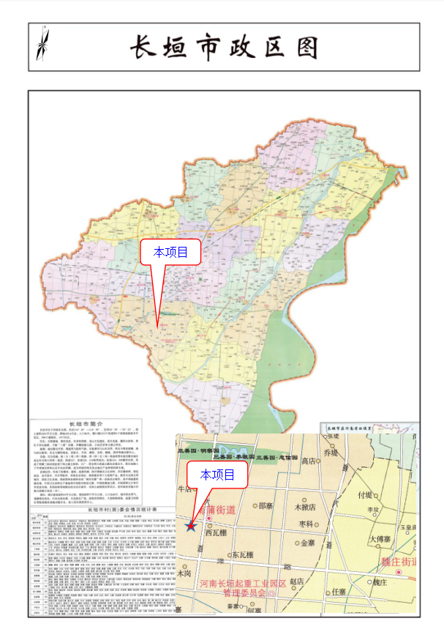
附图二 项目周边环境图
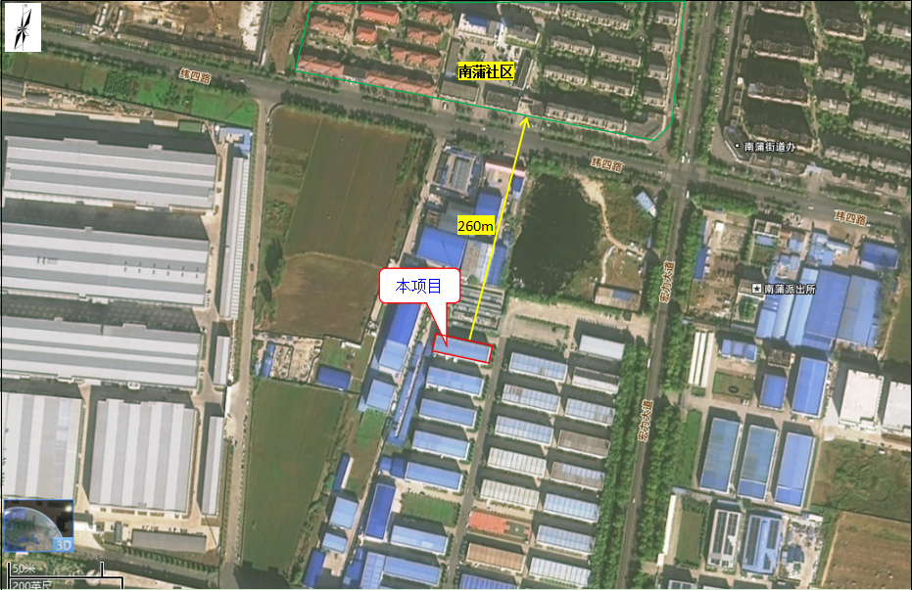

附图三 项目平面布置图
P1
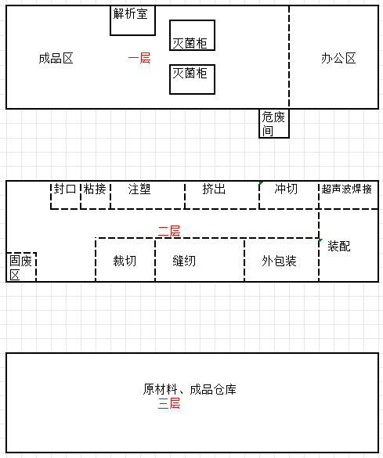
附件1 环境影响评价批复
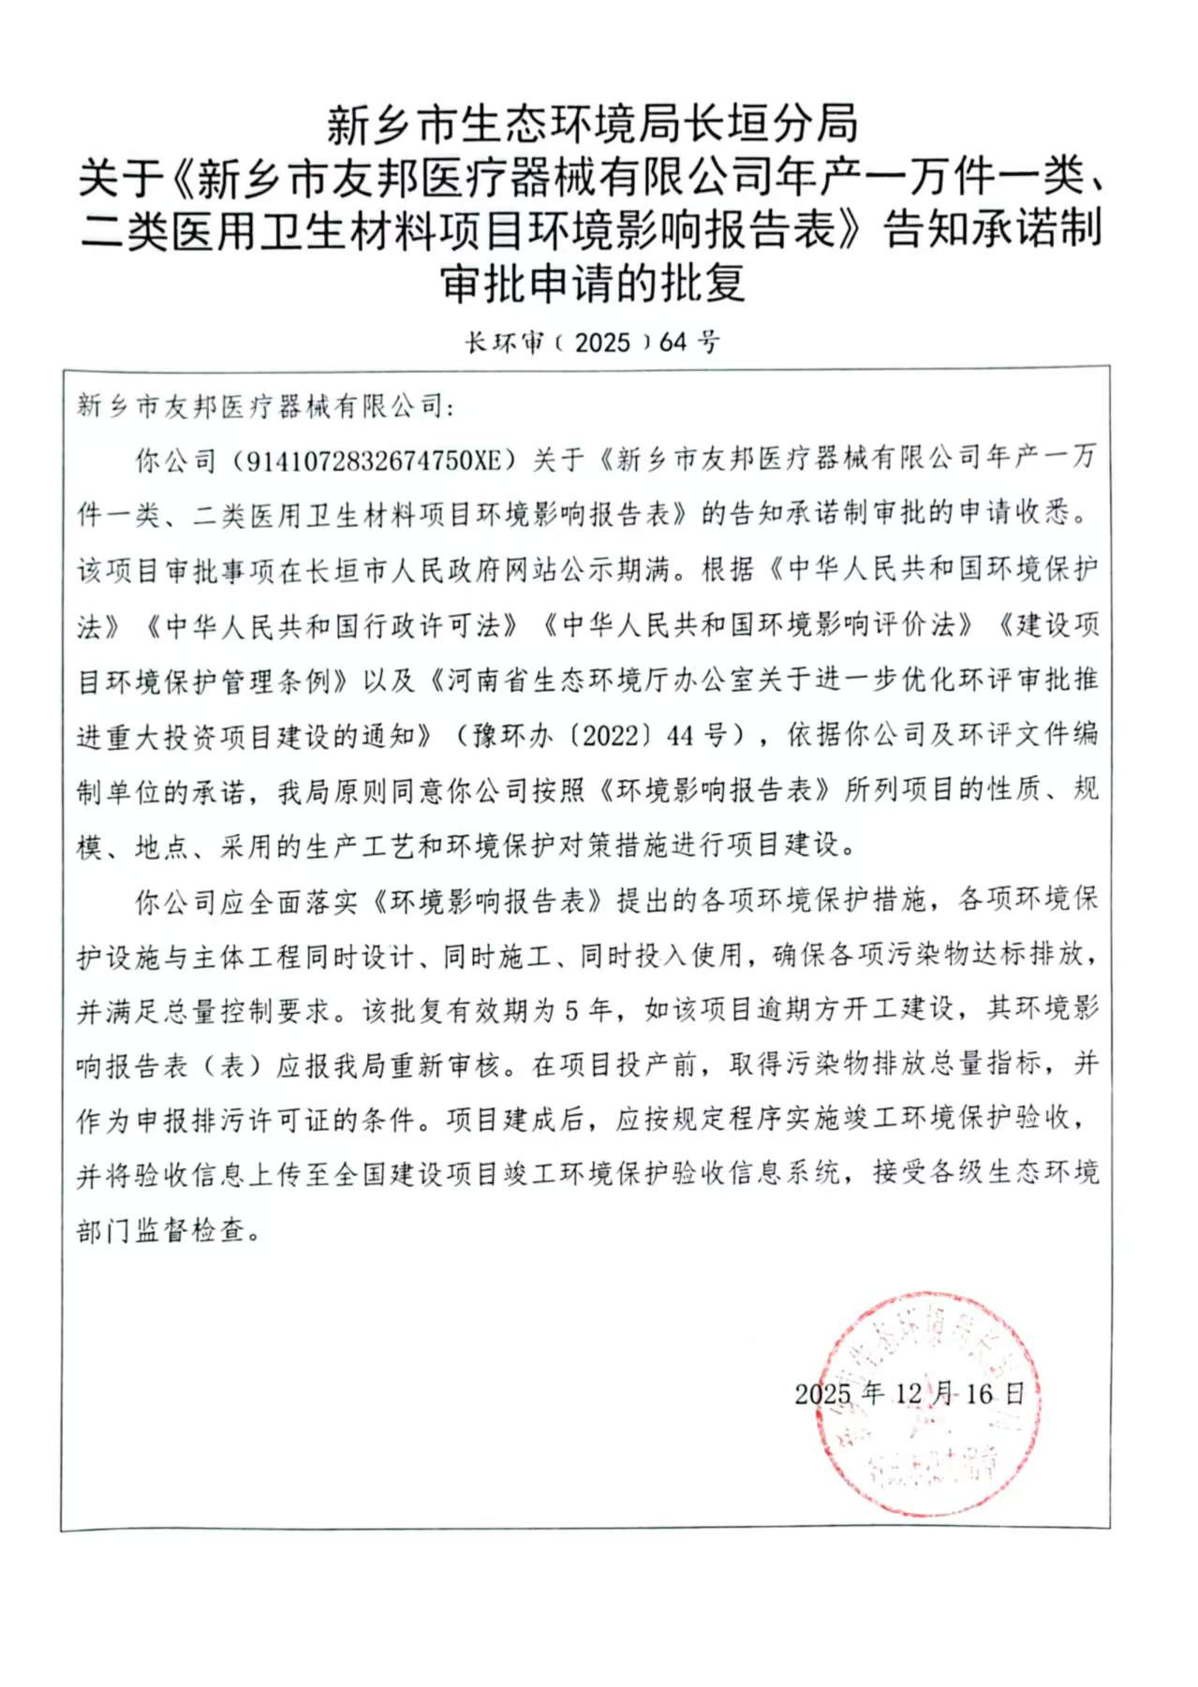
附件2 排污许可证
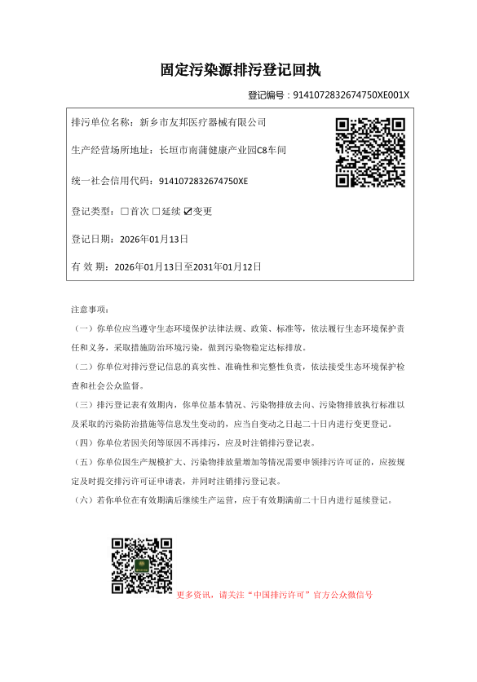
附件3 验收检测单位资质证书

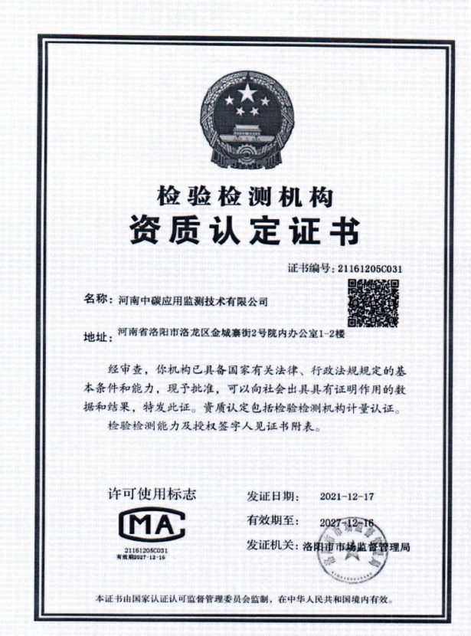
附件5 验收检测报告
